

Adoratie

Euharistică

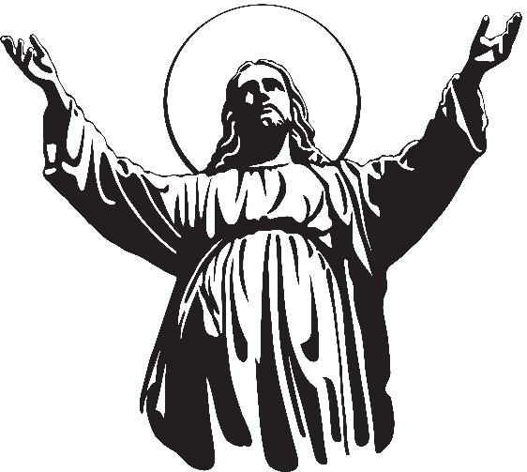

**Cântec**

***† În Numele Tatălui și al Fiului și al Sfântului Duh.***

*Amin*

Isuse, noi credem cu tărie că pe acest altar, ascuns în ostia sfântă, eşti prezent tu, Dumnezeu adevărat şi om adevărat, cu trupul tău adorat, cu sufletul tău preasfânt, cu dumnezeirea ta.

Tu eşti acelaşi Isus care te-ai născut la Betleem, care ţi-ai petrecut copilăria şi adolescenţa în casa din Nazaret, supus Măriei şi sfântului Iosif, tatăl tău adoptiv; tu eşti acelaşi care ai cutreierat trei ani de zile Palestina, predicând evanghelia mântuirii, întărită de minuni uimitoare; tu i-ai iubit şi i-ai mângâiat pe copii, i-ai vindecat pe bolnavi, i-ai iertat pe păcătoşi; pentru mântuirea oamenilor ai suferit şi ai murit pe cruce; ai înviat şi te-ai înălţat la ceruri, trimiţând Bisericii pe Duhul Sfânt. Pentru a ne face fericiţi alături de tine, acum ne pregăteşti un loc în Paradis. Credem toate acestea, pentru că tu, adevărul, ni le-ai descoperit şi Biserica ni le învaţă. îţi oferim prezenta adoraţie pentru a obţine ocrotirea ta peste noi, recunoscându-te ca Regele, Mântuitorul şi Răscumpărătorul nostru. Amin.

*Tatăl Nostru... Bucură-te Marie... Slavă Tatălui....*

**C. Laudă și mulțumire să fie în orice moment.**

*P. Preasfântului și dumnezeiescului sacrament.*

**Psalmul 77 (76)**

***Meditaţie asupra faptelor minunate ale lui Dumnezeu***

***2****[Îmi îndrept] glasul spre Domnul şi strig,*

*[îmi îndrept] glasul spre Dumnezeu*

*şi el îşi pleacă urechea spre mine.*

***3****În ziua strâmtorării mele, l-am căutat pe Domnul,*

*mi-am întins mâinile mele toată noaptea şi n-am obosit;*

*sufletul meu refuză să fie mângâiat.*

***4****Îmi aduc aminte de Dumnezeu şi gem,*

*mă frământ şi duhul mi se sfârşeşte!      Sélah*

***5****[Ai ţinut deschise] pleoapele ochilor mei,*

*sunt tulburat şi nu pot să vorbesc.*

***6****M-am gândit la zilele de demult,*

*la anii veacurilor de odinioară.*

***7****Noaptea îmi revine un cântec în inimă,*

*cuget la el şi duhul meu se întreabă:*

***8****Oare Domnul ne va respinge pentru vecie,*

*nu va mai fi niciodată binevoitor [faţă de noi]?*

***9****Oare a încetat pentru totdeauna îndurarea lui,*

*s-a sfârşit cuvântul lui din generaţie în generaţie?*

***10****A uitat oare Dumnezeu milostivirea*

*ori şi-a închis iubirea sa în mânie?       Sélah*

***11****Şi am zis: „Aceasta este rana mea:*

*dreapta Celui Preaînalt a slăbit!”.*

***12****Îmi voi aminti faptele Domnului*

*şi îmi voi aminti de la capăt minunile lui.*

***13****Voi medita la toate faptele tale,*

*voi cugeta la toate lucrările tale [minunate].*

***14****Dumnezeule, calea ta este sfântă!*

*Care dumnezeu este atât de mare ca Dumnezeul [nostru]?*

***15****Tu eşti Dumnezeul care faci minuni,*

*tu ţi-ai făcut cunoscută puterea printre popoare.*

***16****Cu braţul tău l-ai eliberat pe poporul tău,*

*pe fiii lui Iacób şi ai lui Iosíf.        Sélah*

***17****Te-au văzut apele, Dumnezeule,*

*te-au văzut apele şi s-au tulburat*

*şi abisurile s-au cutremurat.*

***18****Norii au revărsat ape, cerurile au dat drumul la tunete*

*şi săgeţile tale au ţâşnit [în toate direcţiile].*

***19****Glasul tunetului tău [se rostogolea] în vârtej*

*şi fulgerele [tale] luminau lumea;*

*pământul s-a clătinat şi s-a cutremurat.*

***20****În mare este calea ta şi cărările tale, în ape multe*

*şi urmele tale nu se cunosc.*

***21****Ai călăuzit poporul tău ca pe o turmă,*

*cu mâna lui Moise şi a lui Áaron.*

*Tatăl Nostru... Bucură-te Marie... Slavă Tatălui....*

**C. Laudă și mulțumire să fie în orice moment.**

*P. Preasfântului și dumnezeiescului sacrament.*

**Cântec**

Isuse, am profanat pământul prin ura şi imoralitatea, războaiele şi moartea provocată pe străzi sau la locul de muncă. Suntem paralizaţi, pentru că am redus viaţa noastră la mâncare şi băutură, la distracţie şi muncă pentru un câştig necinstit; suntem vinovaţi şi îţi cerem iertare cu toată umilinţa:

***R.: Doamne, am păcătuit, ai milă de noi!***

1. Am scos din casele noastre, din familii şi din viaţă pe bătrâni, care totuşi aşteptau acum de la noi iubire, recunoştinţă, înţelegere şi un pic de atenţie. R.

2. I-am lăsat în singurătate şi părăsire pe orfani, pe cei mici, pe bolnavi, pe săraci şi pe cei abandonaţi, care totuşi trebuia să găsească în noi, creştinii, iubire, ajutor şi înţelegere. R.

3. Le-am judecat cu duritate pe tinerele mame, pe femeile de pe stradă, pe păcătoşi; aveau nevoie de un samaritean bun, care să îi smulgă de pe calea răului şi să îi dirijeze ca pe nişte oi rătăcite la Isus, Păstorul sufletelor. R.

4. Am renunţat să dăm mărturie despre Cristos prin viaţa noastră, alăturându-ne societăţii individualiste, violente şi consumiste. R.

*Tatăl nostru... Bucură-te Marie... Slavă Tatălui....*

Dumnezeule, care în mod minunat ne-ai creat după chipul tău şi într-un mod şi mai minunat ne-ai reînnoit şi răscumpărat, fă să participăm la viaţa Fiului tău, care a voit să ia firea noastră omenească. Ajută-ne ca faptele noastre să evidenţieze misterul credinţei, care străluceşte în sufletul nostru. Prin Cristos, Domnul nostru. Amin.

**C. Laudă și mulțumire să fie în orice moment.**

*P. Preasfântului și dumnezeiescului sacrament.*

**Lectura I**

*Voi face să plouă pentru voi pâine din ceruri.*

**Lectură din Cartea Exodului 16,4-5.12.15**

Domnul i-a zis lui Moise: „Iată, eu voi face să plouă pentru voi pâine din ceruri. Poporul să iasă şi să adune în fiecare zi porţia pentru o zi; ca să-l joun la încercare, dacă umblă sau nu după legea mea. în ziua a şasea, când vor pregăti ce au adunat, va fi de două ori mai mult decât ce vor aduna pentru fiecare zi”. „Am auzit mur- murările fiilor lui Israel. Spune-le: «Veţi mânca diseară carne şi dimineaţă vă veţi sătura cu pâine; veţi cunoaşte că eu sunt Domnul Dumnezeul vostru»”. Moise le-a zis: „Aceasta este pâinea pe care v-o dă Domnul ca s-o mâncaţi”.

*Cuvântul Domnului.*

*Mulţumim lui Dumnezeu!*

**Psalmul 77**

**R.:** *Tu ne dai, Doamne, pâine din ceruri.*

Ceea ce am auzit şi am cunoscut,

ceea ce ne-au povestit părinţii noştri,

nu le vom ţine ascunse de fiii lor;

vom vesti generaţiei viitoare laudele Domnului,

puterea şi faptele pe care el le-a făcut. **R.**

Fiii care se vor naşte vor povesti copiilor lor,

pentru ca aceştia să-şi pună încrederea în Dumnezeu,

să nu uite lucrările lui Dumnezeu

şi să păzească poruncile sale. **R.**

El a poruncit norilor de sus

şi a deschis porţile cerului:

a făcut să plouă asupra lor mana, spre mâncare,

le-a dat lor pâine din ceruri. **R.**

Omul a mâncat pâinea îngerilor;

le-a trimis hrană ca să se sature.

I-a făcut să ajungă în hotarul său cel sfânt,

la muntele pe care l-a câştigat cu dreapta lui. **R.**

**Aleluia**

*Nu numai cu pâine trăieşte omul,*

*ci şi cu tot ceea ce iese din gura Domnului.*

**Evanghelia**

*Isus a luat pâinile şi, mulţumind,*

*le-a dat celor aşezaţi.*

**Lectură din Evanghelia Domnului nostru**

**Isus Cristos după sfântul Ioan 6,1-3.10-15**

Isus a trecut pe malul celălalt al Mării Galileii sau a Tiberiadei. îl urma o mulţime mare, pentru că văzuse semnele pe care le făcuse cu bolnavii. Isus a urcat pe munte şi s-a aşezat acolo împreună cu discipolii lui.

în locul acela era multă iarbă. Aşadar, s-au aşezat bărbaţii, în număr cam de cinci mii. Isus a luat pâinile şi, mulţumind, le-a dat celor aşezaţi; la fel şi din peştişori, cât a voit fiecare.

Când s-au săturat, le-a spus discipolilor săi: „Adunaţi bucăţile rămase, ca să nu se piardă nimic!” Aşadar, au adunat şi au umplut douăsprezece coşuri cu bucăţi care au rămas de la cei ce mâncaseră din cele cinci pâini de orz.

Văzând semnul pe care îl făcuse, oamenii spuneau: „Cu adevărat, acesta este profetul care vine în lume!”. Aşadar, cunoscând că au să vină şi să-l ia cu forţa ca să-l facă rege, Isus s-a retras din nou pe munte, el singur.

*Cuvântul Domnului.*

*Laudă ţie, Cristoase!*

**Reflexie - Mărturie**

*(din cartea „Tăcerea celor vii”, Elisa Springer, Marsilio Editori, 1997)*

Am trăit pentru a nu uita acea parte din mine, rămasă în lagăr, împreună cu cei douăzeci de ani petrecuţi acolo. Am trăit pentru a răspândi şi povesti mirosul morţilor care ardeau în crematorii, pentru a apăra memoria tuturor celor dragi mie şi a atâtor nevinovaţi, memorie pe care şi astăzi unii încearcă să o întineze. Am trăit pentru a povesti că rănile trupului meu se refac cu timpul dar cele ale spiritului niciodată. Rănile mele sângerează încă.

Trăim, încă, şi astăzi, suferinţa acelui timp, înaintarea noastră, printre mii de dificultăţi.

Am trăit degenerarea, „viaţa noastră nedemnă”, dar am supravieţuit, încercând să ştergem ceaţa şi întunericul din minţile noastre. Copii noştri, au înţeles deja aceasta şi o poartă în inimă. Suferinţa noastră, necazul nostru, nevoia noastră de răscumpărare, au devenit moştenirea lor. Fii noştri suferă pentru trecutul nostru. Copii noştri suferă azi bolile, teama, fricile noastre. Ceilalţi ştiu că din dărâmăturile existenţei noastre s-au născut ei, copii noştri, stele pe care le-am urmat întreaga viaţă, cu toate puterile şi care reprezentau răscumpărarea, viaţa care continua, în ciuda tuturor greutăţilor, istoria care este povestită, pe care ei trebuie să o povestească.

Auschwitz a reprezentat pentru noi, întunericul, stelele noastre au servit pentru a-l ilumina. La şaptezeci şi şapte de ani m-am întors la Auswitz-Birkenau. A fost victoria vieţii mele asupra mizeriei morţii.

Acum eram liberă de a cutreiera în acel deşert al morţii fără speranţă, liberă de a plânge singurătatea mea, sprijinindu-mă de omul pe care, niciodată, nu sperasem să-l cunosc: fiul meu. El a înţeles sensul existenţei mele: am trăit, pentru cinzeci de ani, la Auschwitz la umbra Drumului. De cinzeci de ani, o dată pe an, mă întorc la Viena, merg în Zentral Friedhof şi mă opresc în faţa unei inscripţii: Richard Springer, născut 5.11.1879 – mort 28.12.1938, Buchenwald”.

Mă rog la mormântul tatălui meu şi depun, de fiecare dată, o piatră: piatra iubirii şi a vieţii. Mă gândesc că un alt an a trecut… Timpul scandează distanţa care mă separă de cei dragi, amintindu-mi că, înainte de a muri, am avut norocul de a renaşte pentru a trăi.

*\* scurt moment de tăcere*

Odată cu înmulţirea pâinilor, Isus a potolit foamea a cinci mii de bărbaţi; în sfânta Euharistie el devine hrană şi băutură pentru credincioşii din întreaga lume. El ne-a lăsat Euharistia ca semn al iubirii sale mari. S-a supus de bunăvoie pătimirii şi morţii pe cruce, pentru ca după păcat să putem ajunge la mântuirea veşnică; ne-a lăsat Euharistia, pâinea îngerilor, ca să putem avea belşugul harurilor.

Porunca cea nouă a iubirii este semnul distinctiv al urmaşilor lui Cristos, care, prin cuvânt şi exemplu, ne-a învăţat cum trebuie să îl iubim pe Dumnezeu, cum trebuie iubiţi semenii noştri. Isus este în Euharistie pentru a ne demonstra iubirea. Cu dăruirea şi jertfirea noastră, şi noi îi demonstrăm într-adevăr că îl iubim.

*Tatăl Nostru... Bucură-te Marie... Slavă Tatălui....*

Isuse, care prin exemplele şi virtuţile vieţii tale de la Nazaret ai sfinţit familia aleasă de tine pe pământ, în care să trăieşti, priveşte la familia noastră; fii alături de ea, apăr-o de pericole, ajut-o în nevoi şi fă-o să se menţină fidelă în trăirea vieţii creştine.

Tu ai venit în lume ca să aduci mesajul de iubire şi de pace; te rugăm, dăruieşte familiilor lumii acea pace pe care numai tu o poţi da. Viaţa să ne fie senină, fără teamă de dezordine şi războaie. îndepărtează poruncile ucigătoare. Dă-ne oameni care să facă pace. învaţă-ne să urmăm învăţăturile tale şi îndemnurile Bisericii. Dăruieşte pacea ta familiilor, conştiinţelor şi lumii întregi. Amin.

*Tatăl Nostru... Bucură-te Marie... Slavă Tatălui....*

**C. Laudă și mulțumire să fie în orice moment.**

*P. Preasfântului și dumnezeiescului sacrament.*

**Cântec**

Cristos, Marele Preot, ne-a pregătit o masă din Trupul şi Sângele său, devenind hrana şi băutura noastră. Să îl rugăm cu credinţă:

***R.: Doamne, Dumnezeul şi Mântuitorul nostru, ascultă-ne!***

1*.*Curăţă-ne de păcate ca să îţi oferim cu vrednicie sfânta Liturghie şi să îţi împlinim mereu voinţa. **R.**

2. Transformă-ne viaţa prin Duhul Sfânt ca să aducem pace şi bucurie între oameni. **R.**

3. Ocroteşte şi apără Biserica, iar pe noi ajută-ne să fim adevăraţii tăi ucenici prin împlinirea poruncilor tale. **R.**

*Tatăl Nostru... Bucură-te Marie... Slavă Tatălui....*

Dumnezeule atotputernic şi veşnic, care ai voit să reînnoieşti totul în Cristos, Fiul tău, Regele Universului, fă ca toate creaturile, eliberate de sclavia păcatului, să te laude şi să te slujească fără încetare. Prin Cristos, Domnul nostru. Amin.

**C. Laudă și mulțumire să fie în orice moment.**

*P. Preasfântului și dumnezeiescului sacrament.*

În această ostie consacrată eşti prezent, o Isuse, adevărat Om şi adevărat Dumnezeu, Mântuitorul nostru vrednic de iubire. De la tine nădăjduim, o Isuse preabune, pentru că eşti bunătatea infinită, ajutorul tău în această viaţă şi mărirea veşnică în ceruri.

Isuse tu ești binele nostru cel mai mare, ţie îţi dăruim întreaga noastră inimă, iar din dragoste către tine promitem că îl vom iubi şi pe aproapele nostru. O Doamne, inima noastră se căieşte de nenumăratele păcate, luând hotărârea totodată de a nu mai păcătuii niciodată. O, Doamne, nu suntem vrednici să vii sub acoperământul nostru, dar spune numai un cuvânt și se va vindeca sufletul nostru...

O Isuse! Fiul lui Dumnezeu, cu umilinţă te adorăm aici în prea sfântul Sacrament; tu eşti viaţa noastră, comoara noastră cea mai mare şi vei fi răsplata noastră în ceruri. Asupra noastră, asupra familiilor noastre, asupra celor dragi ai noștri, asupra binefăcătorilor noștri, Isus, revarsă harul tău ca să fim odată cu tine în cer. Amin

*Tatăl Nostru... Bucură-te Marie... Slavă Tatălui....*

**C. Laudă și mulțumire să fie în orice moment.**

*P. Preasfântului și dumnezeiescului sacrament.*

Preabunule Isuse, Mântuitorul neamului omenesc, privește spre noi, care îngenunchem cu smerenie înaintea altarului tău. Suntem ai tăi, voim să fim ai tăi și ca să fim mai strâns uniți cu tine, astăzi fiecare dintre noi se consfințește de bunăvoie Inimii tale preasfinte.

Mulți nu te-au cunoscut niciodată, mulți au disprețuit poruncile tale și s-au lepădat de tine. Fie-ți milă și de unii și de alții și atrage-i pe toți la Inima ta preasfântă.

Doamne, fii regele nu numai al credincioșilor care nu s-au îndepărtat niciodată de tine, ci și al fiilor rătăciți, care te-au părăsit. Fă-i să se întoarcă în curând la casa părintească, pentru a nu pieri de lipsă și de foame.

Fii regele acelora pe care i-au înșelat părerile greșite și al acelora pe care i-a dezbinat neunirea. Cheamă-i la limanul adevărului și al unirii în credință, ca în curând să nu fie decât o singură turmă și un singur păstor.

Dă Doamne, Bisericii tale, libertate sigură și fără piedici. Dă tuturor popoarelor liniștea bunei orânduiri și fă ca de la un capăt la altul al pământului să răsune un singur glas: „Lăudată să fie dumnezeiasca Inimă a lui Isus, care ne-a dobândit mântuirea! Ei să-i aducem slavă și cinste în vecii vecilor.” Amin.

*Tatăl Nostru... Bucură-te Marie... Slavă Tatălui....*

**C. Laudă și mulțumire să fie în orice moment.**

*P. Preasfântului și dumnezeiescului sacrament.*

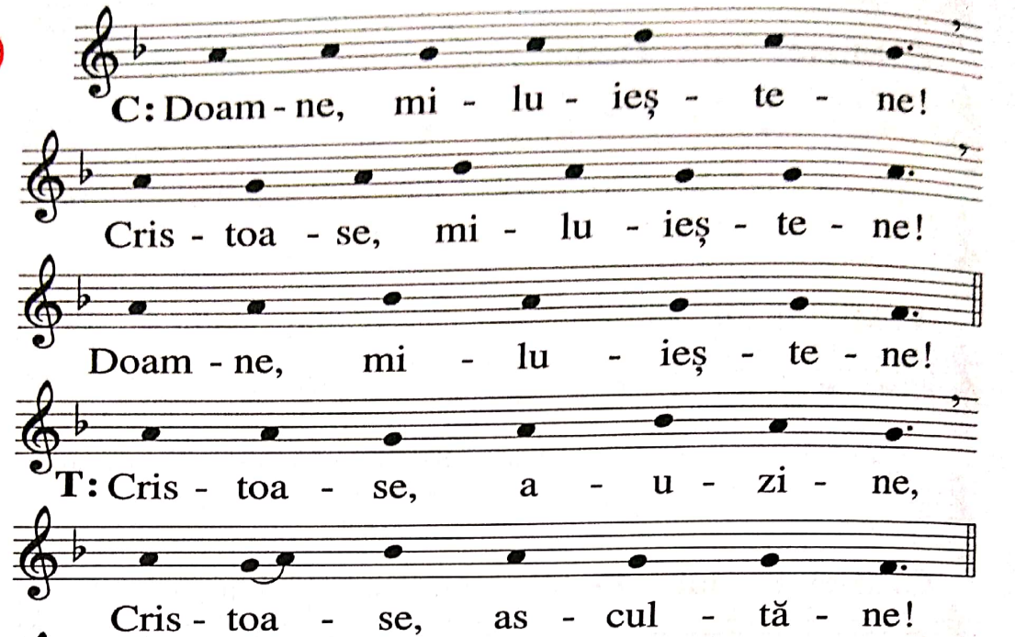**Litania Inimii lui Isus (II)**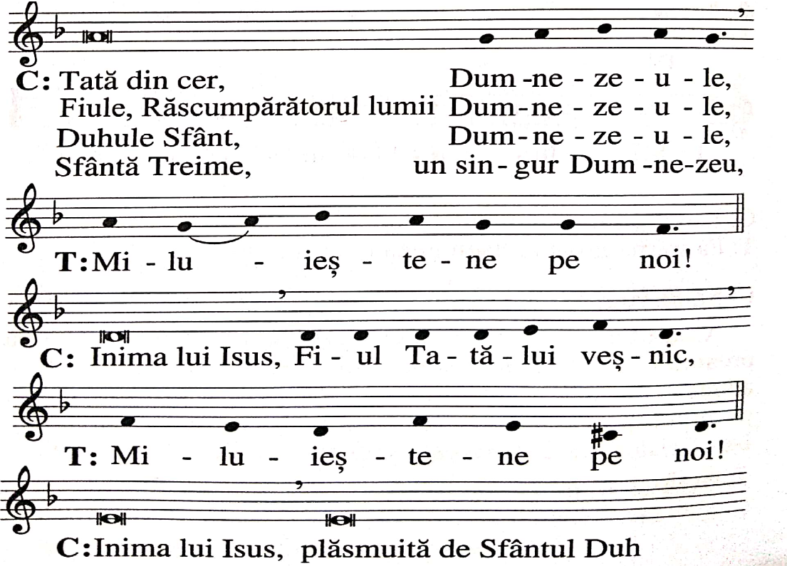

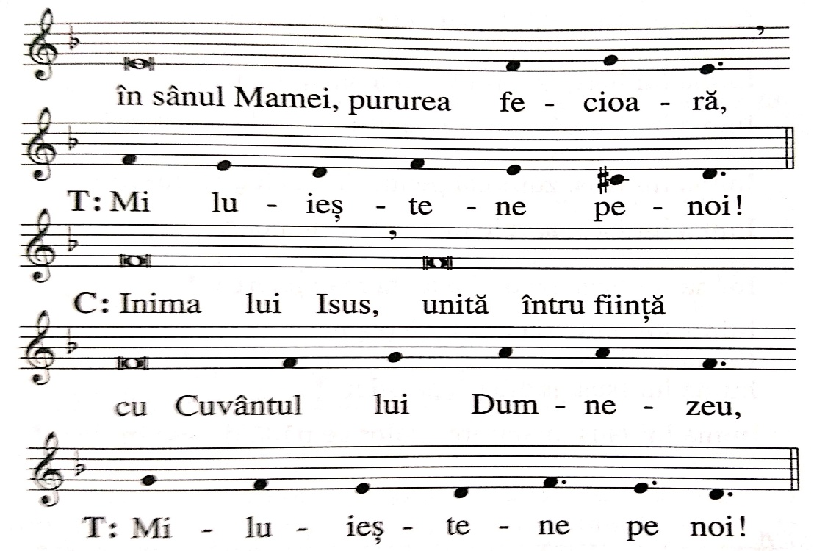

Inima lui Isus, nemărginită întru maiestate, *

Inima lui Isus, locuință sfântă a lui Dumnezeu, *

Inima lui Isus, chivotul Celui preaînalt, *

Inima lui Isus, casa lui Dumnezeu și poarta cerului,*

Inima lui Isus, focar arzător al dragostei, *

Inima lui Isus, sălașul dreptății și al iubirii, *

Inima lui Isus, plină de bunătate și de dragoste,*

Inima lui Isus, noianul tuturor virtuților, *

Inima lui Isus, preavrednică de toată lauda, *

Inima lui Isus, regele și centrul tuturor inimilor,*

Inima lui Isus, în care sunt toate comorile înțelepciunii și ale științei,

Inima lui Isus, în care locuiește toată plinătatea dumnezeirii*

Inima lui Isus, în care Tatăl a binevoit, *

Inima lui Isus, Din a cărei plinătate am luat noi toți, *

Inima lui Isus, dorul munților veșnici, *

Inima lui Isus, răbdătoare și preamilostivă, *

Inima lui Isus, darnică față de toți cei care te cheamă, *

Inima lui Isus, izvorul vieții și al sfințeniei, *

Inima lui Isus, împăcare pentru păcatele noastre,*

Inima lui Isus, săturată de ocări, *

Inima lui Isus, zdrobită pentru fărădelegile noastre,*

Inima lui Isus, ascultătoare până la moarte, *

Inima lui Isus, străpunsă de suliță,*

Inima lui Isus, izvorul a toată mângâierea,

Inima lui Isus, viața și învierea noastră, *

Inima lui Isus, pacea și împăcarea noastră, *

Inima lui Isus, jertfa păcătoșilor, *

Inima lui Isus, mântuirea celor ce nădăjduiesc în tine, *

Inima lui Isus, Nădejdea celor ce mor în harul tău, *

Inima lui Isus, fericirea tuturor sfinților, *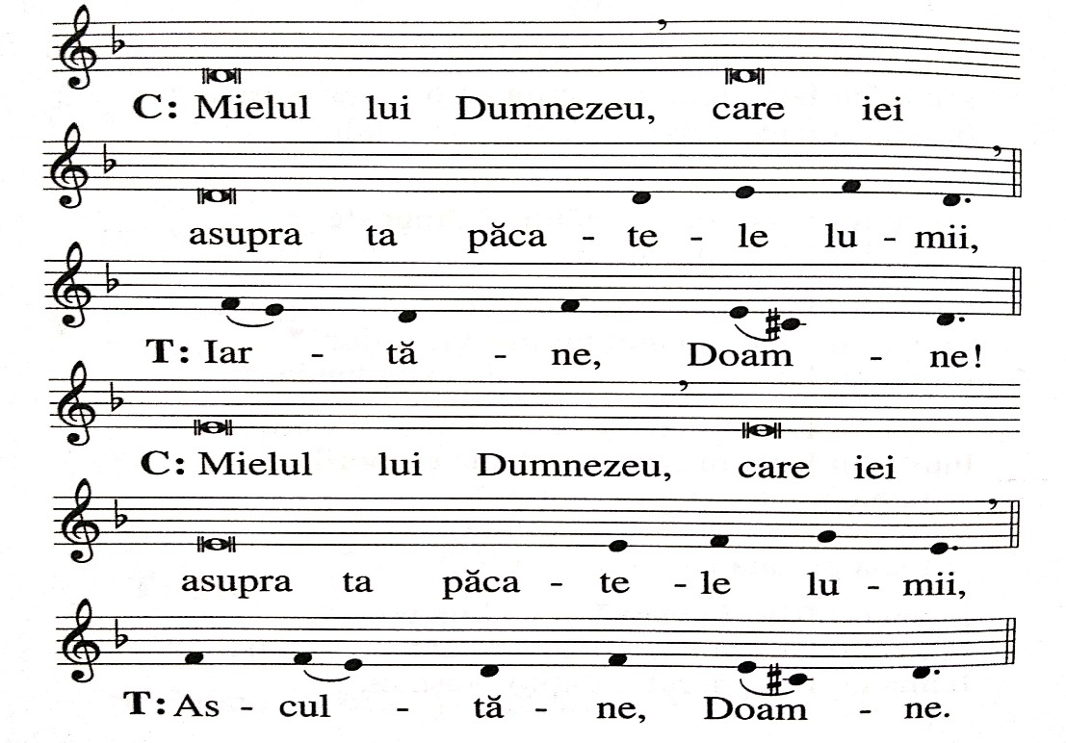

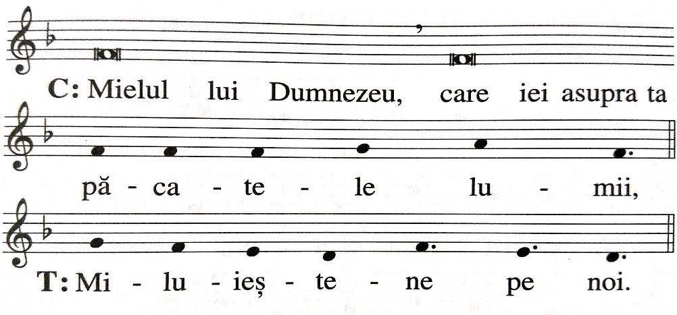

*V. Isuse cu Inima blândă și smerită,*

R. Fă inima noastră asemenea cu Inima ta.

*Să ne rugăm:*

Atotputernice, veșnice Dumnezeule, privește spre Inima preaiubitului tău Fiu și spre laudele și îndestulările pe care ți le aduce în numele păcătoșilor, și împăcat fiind prin ele, iartă-i pe cei ce-ți cer milostivirea în numele aceluiași Fiu al tău, Isus Cristos, care cu tine viețuiește și domnește în vecii vecilor. *Amin.*

**C. Laudă și mulțumire să fie în orice moment.**

*P. Preasfântului și dumnezeiescului sacrament.*

Isuse, te ador și îți mulțumesc pentru că ai trăit în Sfânta Familie împreună cu Maria și Iosif unde a domnit armonia, pacea, iubirea și respectul reciproc, unde a domnit pacea divină pentru că orice inimă era liberă de invidie, gelozie, egoism, nedreptate, refuz și dispreț față de ceilalți.. Acum vreau să prezint înaintea ta toate familiile care suferă, care au pierdut libertatea interioară, care au devenit sclave ale drogului, ale alcoolului, ale infidelității, ale geloziei, ale invidiei, unde tinerii nu-i respectă pe cei bătrâni, unde cei sănătoși nu-i acceptă pe cei bolnavi pentru că raporturile interpersonale s-au întrerupt și s-au distrus. În acest moment ne rugăm pentru ca familiile noastre să poată primi noua viață a credincioșilor despre care vorbește sfântul Pavel în epistola către Galateni:

“Voi fraților ați fost chemați la libertate. Numai să nu faceți din libertate o pornire a cărnii, ci prin dragoste puneți-vă în slujba altora. Căci întreaga lege se îndeplinește prin această singură poruncă: <<Să-l iubești pe aproapele ca pe tine însuți>>. Așadar, vă spun: lăsați-vă duși de Spiritul Sfânt, și nu veți îndeplini dorințele cărnii, căci trupul dorește împotriva Spiritului iar Spiritul împotriva trupului. Acestea sunt potrivnice între ele, așa încât voi nu faceți ceea ce ați vrea. Dar dacă vă lăsați duși de Spiritul Sfânt, nu mai sunteți sub lege” (*Gal* 5,13-18).

Isuse, tu ai voit ca Biserica ta să fie liberă și în libertate să poată răspândi Împărăția lui Dumnezeu. Îți mulțumim pentru că ai vrut să umpli Biserica ta de puterea Spiritului Sfânt pentru a putea umbla nu după faptele cărnii ci după cele ale Spiritului Sfânt. Îți prezentăm, Isuse, toate discordiile, neînțelegerile, nedreptățile care există încă în Biserică și în lume. Îți prezentăm toată istoria Bisericii, toate acele momente în care Biserica și-a trădat propria misiune, când au apărut diviziunile, când o comunitate eclezială excludea o altă comunitate uitând de unica și cea mai mare poruncă: iubirea. Fă ca cuvântul sfântului Pavel să poată reînnoi spiritul de comuniune și libertate în iubire: “Sunt deosebiri în haruri, spune sfântul Pavel dar unul și același este spiritul. De asemenea sunt deosebiri în servicii, Domnul însă este același. Sunt și deosebiri în înfăptuiri, dar același este Dumnezeul care le înfăptuiește pe toate în toți. Fiecăruia îi este dată o manifestare particulară a Spiritului în folosul tuturor” (1Cor 12, 4-7).

*Tatăl Nostru... Bucură-te Marie... Slavă Tatălui....*

**C. Laudă și mulțumire să fie în orice moment.**

*P. Preasfântului și dumnezeiescului sacrament.*

**Toți sa adorăm fierbinte**

marea Taină din altar;

Ce-a fost scris în Legea Veche

facă loc la noul dar;

ce e peste simț și minte

să ne dea-al credinței har.

**Tatălui dați închinare**,

Cinste, laudă și cânt;

Fiului, fără-ncetare,

Slavă-n cer și pe pământ;

Pururi binecuvântare

Fie Duhului preasfânt. Amin.

**C.** Tu le-ai dat lor pâine cerească,

***P.*** *având in sine orice plăcere.*

**C.** *Să ne rugăm:*

Dumnezeule, care ne-ai lăsat în acest sacrament minunat memorialul morții și învierii tale, dă-ne, te rugăm, harul ca astfel să cinstim sfântul mister al trupului și sângelui tău, încât să simțim necontenit în noi roadele răscumpărării tale. Tu, care viețuiești și domnești în vecii vecilor.

**T.** *Amin*

***C./ P.*** *Lăudați-l pe Domnul neamurilor, Lăudați-l toate popoarele.*

*Osana, osana, osana Fiului lui Dumnezeu*

